**Исследовательская работа: «Почему высыхает лужа?»**

**1. Выбор темы исследования**

Я очень люблю гулять на улице после дождя. Мне всегда интересно наблюдать за, словно умывшейся, посвежевшей природой, шлепать ногами по большим лужам, измерять их глубину. Только вот что я заметила: как только дождь заканчивается и выглядывает солнце, лужи начинают уменьшаться в размерах, высыхать, и рано или поздно, вода в них исчезает, словно по волшебству. Куда же она девается, почему исчезает? Этот вопрос долгое время не давал мне покоя. И я решила поискать ответы на этот вопрос.

**ОСНОВНАЯ ЧАСТЬ**

Таким образом, я определила:

**Объект исследования:** лужа

**Предметмоего исследования**: испарение воды в луже

**Проблема**: почему вода в лужах исчезает?

**Цель исследования**: Выяснить, куда девается вода при высыхании дождевых луж.

В соответствии с целью, я поставила перед собой следующие **задачи:**

* Найти необходимую информацию по теме.
* Провести научный эксперимент.
* Обобщить полученные результаты, сделать собственные выводы.

Для решения поставленных задач, я использовала следующие **методы:**

* Изучение познавательной литературы по выбранной теме.
* Наблюдение.
* Проведение исследовательского эксперимента.
* Отбор материалов по теме.
* Обобщение результатов и выводы.

**ПРАКТИЧЕСКИЙ ЭКСПЕРИМЕНТ**

На основе наблюдений я выдвинула**гипотез**у, что лужи уменьшаются и исчезают под воздействием солнечного тепла.

Проверить мои предположения я решила с помощью **эксперимент**а.

Я взяла два одинаковых прозрачных стакана, заполнила каждый наполовину водой.

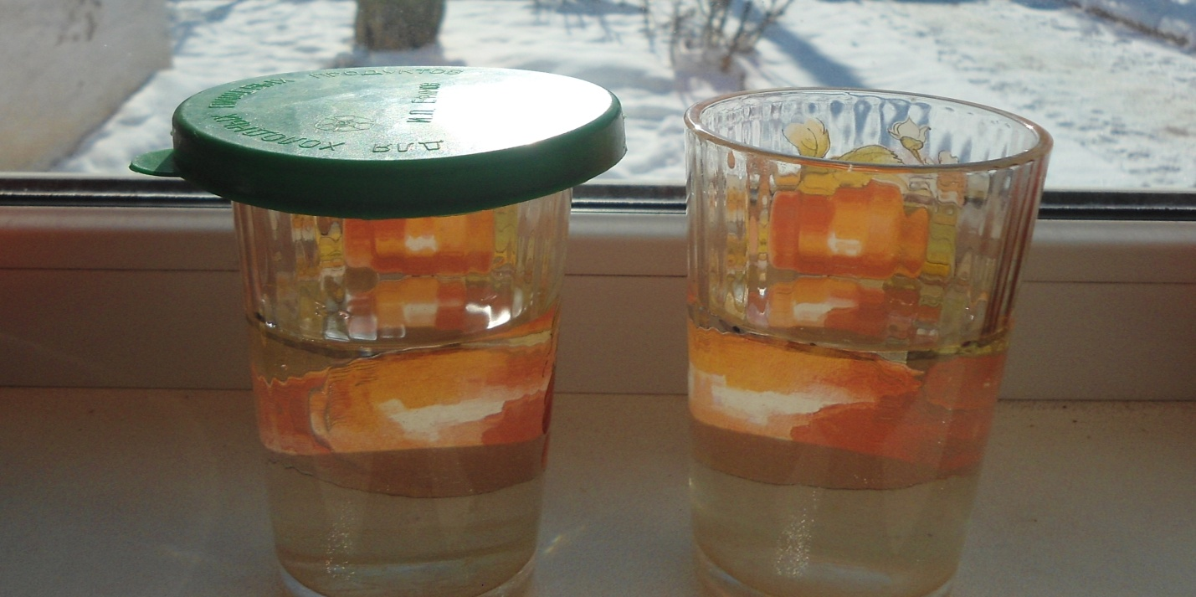

Проверила, чтобы уровень воды в них был одинаковым, и отметила фломастером линию уровня воды.

Один стакан плотно накрыла крышкой, а второй оставила открытым.

Затем поставила оба стакана в теплое место: на подоконник с солнечной стороны.

Через несколько дней я проверила уровень воды в стаканах. В одном из них, раскрытом, воды стало значительно меньше.

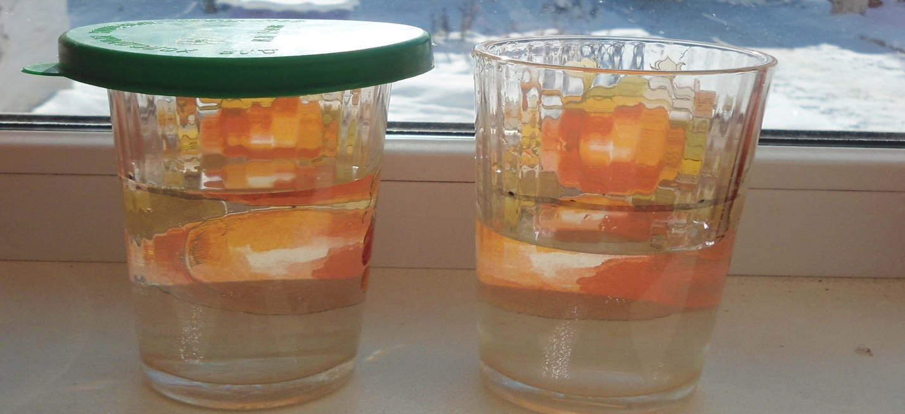

**ИСПАРЕНИЕ. ФИЗИЧЕСКАЯ ПРИРОДА ИСПАРЕНИЯ.**

Так что же произошло с водой в каждом из наполненных мною стаканов?

Изучение познавательной и справочной литературы позволило мне дать ответ на поставленный вопрос: тепло заставило воду испаряться в обоих стаканах, но крышка не дает водяному пару из одного стакана улетучиться в воздух, поэтому в нем уровень воды выше.

То же самое происходит и с лужами. Солнечное тепло превращает воду в крошечные капельки, которые поднимаются в воздух. Этот процесс, когда жидкость на воздухе быстро становится газом или паром, называется **испарением**, а крошечные капельки - водяным паром

Из-за чего происходит испарение? Представьте себе, что вода, как и все вещества, состоит из мельчайших частичек - молекул. Они держаться друг за дружку и поэтому, например, мы наблюдаем воду в луже или в стакане. Но если мы начнем нагревать воду, то мельчайшие частички начнут разлетаться друг от друга и улетят в воздух. Вот этот процесс вылета частичек - молекул и называется испарением. Так что, когда вода высыхает, это означает, что она превратилась в газ или пар и стала частью воздуха.

**КРУГОВОРОТ ВОДЫ В ПРИРОДЕ**

Солнечные лучи нагревают поверхность нашей планеты и испаряют огромное количество влаги. Водяные пары поднимаются в воздух с поверхностей морей, океанов, рек, из почвы. Воду испаряют все растения.

Вода превращается в пар в любое время года, даже зимой в большой мороз. В воздухе образуются мельчайшие капельки или кристаллики льда - они образуют знакомые всем облака. Воздушные течения разносят пары воды и облака над землей. Накопившаяся в них влага выпадает в виде дождя или снега.

Таким образом, в природе вода находится в постоянном движении, совершает движение по кругу: под действием солнечных лучей вода всё время испаряется с поверхности суши и водоёмов, с листьев растений и возвращается на поверхность Земли в виде осадков, пополняя запасы в океанах, реках, озерах и т.п.

Такое передвижение воды ученые называют **круговоротом воды в природе.**

Благодаря ему, количество воды на Земле практически не изменяется, она только меняет свои формы.

Круговорот воды в природе от желаний человека не зависит. Он цикличен и постоянен. Остановить или прервать его невозможно.

Дожди, туманы, росы, лёд –

Нам всем нужна вода.

Такой её круговорот

В природе навсегда!

**ЗАКЛЮЧЕНИЕ.**

В результате проведения собственного исследования на примере двух ёмкостей с водой, а также изучения познавательной и справочной литературы по интересующей меня теме, я пришла к следующим выводам:

1. Вода в лужах исчезает в результате испарения.
2. Основным фактором, влияющим на процесс испарения воды, является солнечный свет и тепло.
3. Вода находится в постоянном движении по кругу - происходит круговорот воды в природе.
4. Круговорот воды в природе непрерывен.

Следовательно, выдвинутая мною в начале работы гипотеза, является верной и получила подтверждение в результате проведенной исследовательской деятельности.

**ИСПОЛЬЗУЕМАЯ ЛИТЕРАТУРА:**

1. Природоведение. 3 класс. Поурочные планы по учебнику

А. А. Плешакова «Мир вокруг нас». – Изд. 2-е, переработанное. / О. Г. Муковникова. – Волгоград: ИТД «Корифей». – 128 с.

1. Мир вокруг нас. Учеб. Для 3 кл. нач. шк. В 2 ч. Ч. 1 / А. А. Плешаков. –(Зеленый дом).
2. Пять тысяч – где, семь тысяч – как, сто тысяч – почему. Опыты и эксперименты для детей от 5 до 9 лет / Автор-составитель: Зубкова Н. М.-СПб.: Речь, 2008. – 64 с.
3. Изучаем «Окружающий мир» с увлечением: 1-4 классы. –М.: 5 за знания, 2007. -224 с. – ( Методическая библиотека).